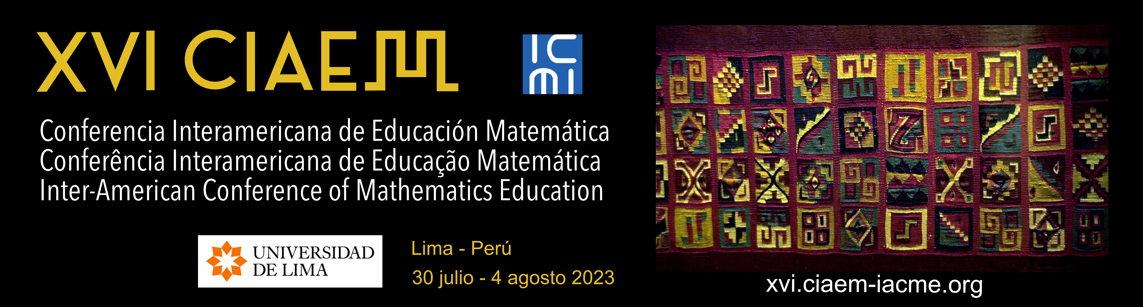

Escriba aquí el título de ponencia

Eduardo Ruiz Bueno
Escuela de Matemática, Universidad de Costa Rica
Costa Rica
erb@ucr.ac.cr
Hugo Smith Vargas
Universidade de Campinas
Brasil
hsv@hr.ac.br

Resumen

Debe tener entre 75 y 150 palabras, en el idioma de la ponencia o, si desea añadirlo en otro idioma, también, puede hacerlo. El resumen debe estructurarse de la siguiente manera, muy brevemente: introducción, que recogerá el objetivo o finalidad de la investigación, metodología, y principales hallazgos o conclusiones. Debe colocar el nombre “Resumen” para cada resumen que incluya (en el idioma del resumen) con minúsculas, letra negrita y centrado. Letra del resumen: la del texto principal. Una sangría de 1cm a ambos lados.

Debajo del resumen, se deben incluir de 5 a 10 palabras clave o frases cortas (lexemas o descriptores). Seguir el documento de Indicaciones para palabras clave en Estilo CIAEM. También usar los márgenes iguales que el resumen, es decir: 1 cm a ambos lados. Colocar los términos “Palabras clave” en itálica, luego signo de dos puntos y las palabras. Las palabras deben estar separadas por puntos y comas.

Palabras clave: Educación Matemática; Educación preuniversitaria; Enseñanza virtual; Implementación curricular; Resolución de problemas; Estocástica; Ministerio de Educación Pública; Costa Rica.

Estas indicaciones asumen muchas de las normas del estilo APA 7, pero no todas. Para la publicación de Memorias y su presentación gráfica es mejor no asumir todo el estilo APA. Pero se indican en lo que sigue los detalles pertinentes. Debe usar el Estilo CIAEM.

Subtítulo de nivel 2

Las ponencias abiertas pueden ser comunicación, taller y póster. Las ponencias invitadas: C. Plenaria, C. Paralela, Mesa, Minicurso, S. temática, Sobre D’Ambrosio.

Subtítulo de nivel 3

Subtítulo de nivel 4. Gjhjlkñkñ

Tablas

En las tablas use el siguiente ejemplo como guía:

Tabla 4
Profesorado en enseñanza de la matemática. Créditos y horas lectivas.

Universidad | Matemática |  | Pedagogía |  | Otras |  | Total
 | créditos | Horas | créditos | Horas | créditos | horas | créditos | Horas
UNED | 59 |  | 27 |  | 12 |  | 98
UCR | 52 | 55 | 27 | 46 | 27 | 32 | 106 | 133
UMA | 54 | 63 | 30 | 36 | 14 | 16 | 98 | 115

Fuente: encuesta privada. 2009.

Figuras

En figuras, dibujos, imágenes: ponga el título en el pie, debajo:

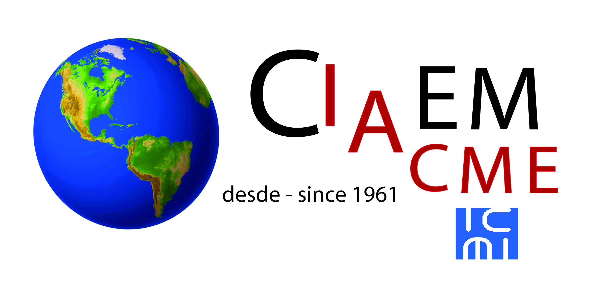

Figura 27. Logo reducido de CIAEM.

Referencias y bibliografía

Tur Marí, J. A. y Pons Biescas, A. (2005). La alimentación en el mundo Púnico. En J. Salas-Salvadó, P. García Lorda y J. M. Sánchez Ripollés (Eds.), La alimentación y la nutrición a través de la historia (pp. 82–112). Glosa.
Barrientos-Fernández, A., Pericacho-Gómez, F.-J. y Sánchez-Cabrero, R. (2020). Competencias sociales y emocionales del profesorado de Educación Infantil y su relación con la gestión del clima de aula. Estudios sobre Educación, 38, 59–78. https://doi.org/10.15581/004.38.59-78

Bourguignon, R., Garaudel, P., & Porcher, S. (2020). Global framework agreements and trade unions as monitoring agents in transnational corporations. Journal of Business Ethics, 165(3), 517–533. https://doi.org/10.1007/s10551-019-04115-w

